第二章：產品操作及使用說明

    - NT-2185ST免持壁掛式影像對講防盜室內機（5.6吋彩色）
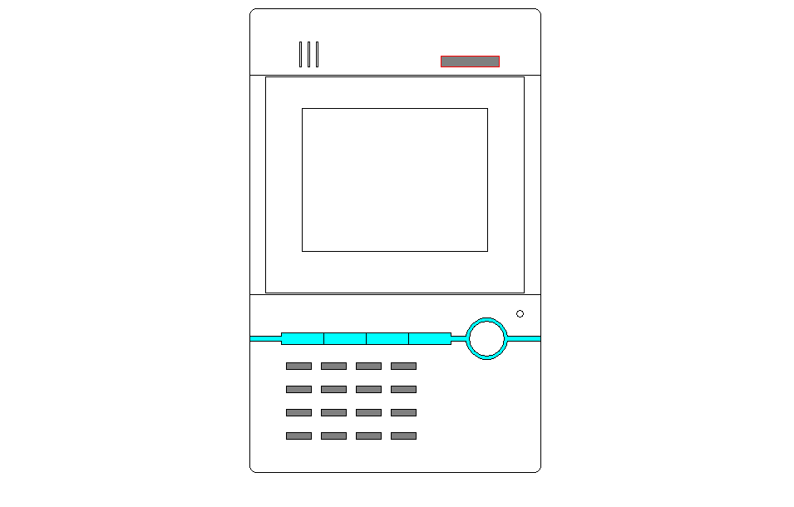
訊息
源
通
話
門
2
留
言
警
1
電
源
設
定
火
災
緊
急
警
4
警
3
門
1
警
2
緊 急
說話
總機
開門1
開門2
切換
1
2
3
控制
4
5
6
7
影像選擇
錄影播放
搜尋
8
9
*
0
#
振鈴音量調整鈕
通話音量調整鈕
影像亮度調整鈕
影像彩度調整鈕
亮度
彩度
鈴聲
語音
LED燈號區
緊急按鍵及LED

- ☆ ☆操作方式☆ ☆ ☆
一、對講功能操作：
１、當門口訪客或對講管理總機按下本戶號碼成功時，室內機會發出音樂聲，同時訊息燈閃亮；住戶按下“ 說話 ”鍵即可通話，通話時間２分鐘。
２、當門口機有呼叫時，室內機接聽後，按〝 開門1 〞鍵才能開啟本棟大門電鎖並顯示大門目前開關狀態(必須要有接開鎖中繼器及開門指示燈訊號)，燈亮代表門已開啟，燈熄代表大門在關閉狀態。
３、要呼叫管理員時，直接按“ 總機 ”鍵，就會自動直撥管理員分機號碼，管理員接聽後便可與管理員通話。
４、按下“ 說話 ”鍵時，會自動開啟第一組影像，按一下“ 切換 ”鍵，會自動切換第二組影像。
５、本機有8種鈴聲可供選擇，按一下〝 切換 〞鍵(不可按“ 說話 ”鍵)時，會自動彈奏第一首和弦音，再按一下〝 切換 〞鍵，自動轉換彈奏第二首和弦音，選擇確定時，按下“ 說話 ”鍵即可，再按一次關機。
６、“ 總機 ”鍵，為直撥管理員分機號碼，此號碼可以更改(要先確認管理員分機號碼)，方法如下：
先按下“ 說話 ”鍵，再按“ 總機 ”鍵，再按管理員分機號碼，再按一次“ 總機 ”鍵記憶即可。
【範例】：假設管理員分機號碼為＜66＞
先按下“ 說話 ”鍵，再按“ 總機 ”鍵，按數字鍵＜ 6 ＞，再按一次數字鍵＜ 6＞，最後按“ 總機 ”鍵記憶即可。

二、防盜功能操作：
１、工廠出廠值：
設定警戒／解除警戒密碼爲「８８８８８８」，喇叭警報時間「３０秒」。
２、設定警戒：
按 【＊】＋密碼【８８８８８８】＋【＃】，此時設定指示燈燈亮，系統進入警戒中。
●進入警戒狀態前務必先檢查門窗是否關妥，門窗及大門指示燈是否熄滅再開機，開機後出門延遲時間內鎖好大門外出，否則會觸發警報。
●進入警戒後，如某警戒區有觸動警報，則其對應之入侵LED燈會閃爍。
３、解除警戒：
按 【＊】＋密碼【８８８８８８】＋【＃】，此時設定指示燈滅，系統進入解除警戒。
４、緊急、瓦斯及火警區域：
爲24小時偵測，無論設定與否，均在警戒中。
５、更改密碼：（需在解除警戒下操作）
(1)按【＊】＋【０】＋【＃】後，進入更改模式。
(2)鍵入原始密碼後，再按【＃】，會聽到〝 嗶 〞一長聲。
(3)鍵入新密碼 (必須6位數) 後再按【＃】即可，會聽到〝 嗶 〞一長聲。
(4)全部動作正確，則更改密碼成功。
６、JP1~JP3功能定義：
(1) 【JP1】：盜警立即／延遲時間「３０秒」，GND和COM短路時，有延遲功能。
(2) 【JP2】：一區來客報知功能，GND和COM短路時，有來客報知功能。
(3) 【JP3】：門號定址短路端子，GND和COM短路時，室內機門號可由門口機(SY-2199)自由設定；門口機輸入欲指定之門號後，按〝＃〞鍵，再按一次〝＃〞鍵，代表門號設定成功，門號設定完成後，GND和COM務必保持開路。

